
مجلس أبو ظبي للتعليم
مدرسة الغيث للتعليم الأساسي

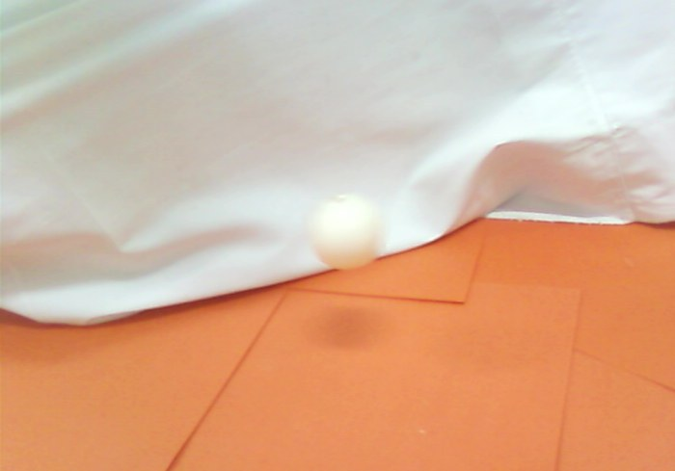

البيضة الطائرة
عمل الطالبان سعيد العفريت و سلطان العفريت
الصف الثامن 2

الأهداف
جعل البيضة تطير

الأدوات المستخدمة
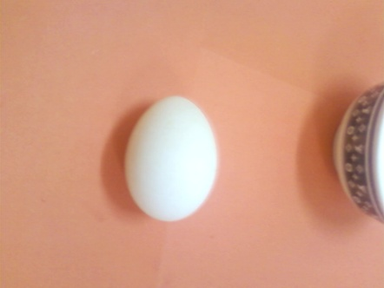
بيضة

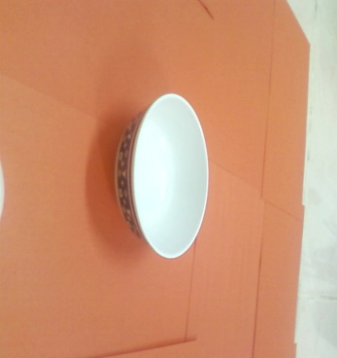
وعاء

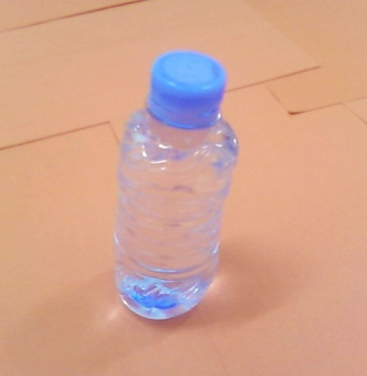
ماء مقطر

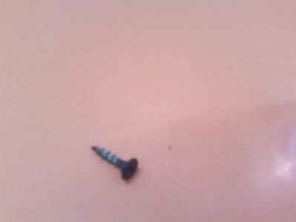
مسمار حلزوني

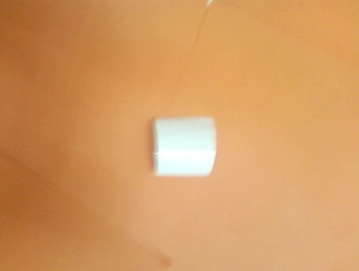
لاصق

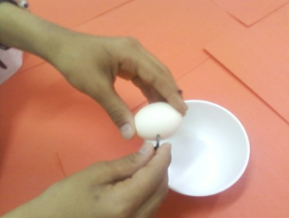
خطوات العمل
نثقب بالمسمار الحلزوني البيضة ثقب صغير
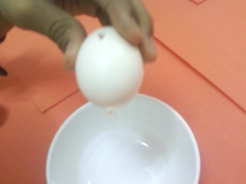
نفرغ البيضة من الداخل
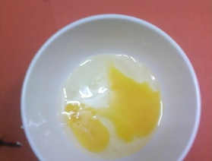
نغسل البيضة

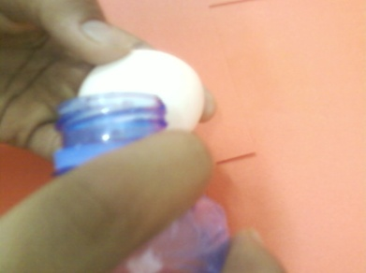
ثم نقوم بوضع ماء مقطر داخل البيضة

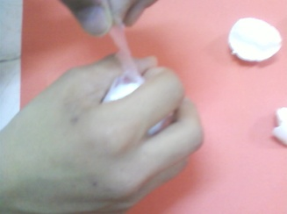
ثم نغلق الثقب بلاصق
نضعها في الشمس لفترة

سترونها الآن تطير

كيف حصل ذلك
بسبب الحرارة يتبخر الماء فيصعد البخار داخل البيضة بفعل ضغط البخار داخل البيضة تبدأ البيضة بالارتفاع
الاستنتاج
نستنتج أن البيضة ترتفع إلى أعلى بسب ضغط البخار لأنها أصبحت أخف من الهواء

الآن انتهينا من التجربة و
شكرا

